Vrste steznog spoja

**Nerastavljivi stezni spoj**

U nerastavljivom steznom spoju vratilo i glavina su izrađeni s čvrstim [dosjedom](https://hr.wikipedia.org/wiki/Dosjed), s potrebnim preklopom. Zbog toga nakon ugradnje na dodirnom površinama nastaje površinski [pritisak](https://hr.wikipedia.org/wiki/Tlak) koji osigurava silu [trenja](https://hr.wikipedia.org/wiki/Trenje), potrebnu za prijenos vrtnje i [momenta sile](https://hr.wikipedia.org/wiki/Moment_sile). Istovremeno, takav spoj podnosi i određenu aksijalnu [silu](https://hr.wikipedia.org/wiki/Sila). Stezni spoj je primjeren za velika izmjenična i udarna opterećenja, pa ga se može koristiti svugdje tamo gdje ostali spojevi vratila i glavine nisu dovoljni za prijenos velikih okretnih momenata. Zbog čvrstog dosjeda između vratila i glavine za stezni spoj je potrebno upotrebiti odgovarajući postupak ugradnje. [[2]](https://hr.wikipedia.org/wiki/Stezni_spoj#cite_note-2)

**Ugradnja nerastavljivog steznog spoja**

U praksi se upotrebljavaju tri postupka montaže i demontaže steznog spoja: [mehanički](https://hr.wikipedia.org/wiki/Mehanika), [toplinski](https://hr.wikipedia.org/wiki/Toplina) i [hidraulički](https://hr.wikipedia.org/wiki/Hidraulika) postupak. Odabrani postupak ovisi prvenstveno o zahtjevanom preklopu steznog spoja i ugradbenim sredstvima koja su na raspolaganju. Pri svakom, a naročito pri uzdužnom postupku montaže steznog spoja, dolazi do tzv. zaglađivanja (uglačavanja) [površina](https://hr.wikipedia.org/wiki/Hrapavost_povr%C5%A1ine) vratila i glavine, zbog čega je stvarni preklop nakon ugradnje nešto manji od teoretskog.

U **mehaničkom (uzdužnom) postupku** vratilo i glavina sastavljaju se u hladnom stanju s određenom ugradbenom silom i brzinom utiskivanja vratila u glavinu 2 do 5 [mm](https://hr.wikipedia.org/wiki/Metar)/[s](https://hr.wikipedia.org/wiki/Sekunda). Kako bi se olakšala ugradnja, dio s višom [granicom tečenja](https://hr.wikipedia.org/wiki/%C4%8Cvrsto%C4%87a) (obično je to vratilo) je skošen pod [kutom](https://hr.wikipedia.org/wiki/Kut) ϕ = 5° na dužini l ≈ 3 d [mm] , a dodirne površine obično su još i nauljene, osim ako je jedan dio iz [bronce](https://hr.wikipedia.org/wiki/Bronca). Kod većih preklopa izvodi se dvostruko skošenje vratila. Ovako montiran stezni spoj postiže radnu sposobnost nakon približno 48 sati.

U **toplinskom postupku ugradnje** koriste se svojstva materijala da se prilikom zagrijavanje [rasteže](https://hr.wikipedia.org/wiki/Toplinsko_istezanje), a prilikom hlađenja skuplja. Glavina se raširi kada se zagrije na odgovarajuću [temperaturu](https://hr.wikipedia.org/wiki/Temperatura), a između dijelova nastane zračnost, pa ih se može sastaviti bez upotrebe dodatne mehaničke sile. Kada se glavina nakon montaže ohladi na sobnu temperaturu, skupi se, a zbog preklopa na dodirnim površinama nastaje odgovarajući površinski pritisak za postizanje sile [trenja](https://hr.wikipedia.org/wiki/Trenje). Glavina se obično zagrijava u [ulju](https://hr.wikipedia.org/wiki/Ulja), ali ako se zahtijevaju suhe dodirne površine radi većih koeficijenata trenja, tada se glavina zagrijava u peći s vrućim zrakom. U oba slučaja glavina se zagrijava do 400[°C](https://hr.wikipedia.org/wiki/Celzijev_stupanj). Više temperature nisu preporučljive, jer mogu lako uzrokovati strukturne promjene u materijalu i smanjenje čvrstoće. Slični odnosi postižu se i hlađenjem vratila. Na nižoj temperaturi vratilo se skupi, pa se lako umetne u glavinu. Kada se nakon montaže vratilo ponovno zagrije na sobnu temperaturu, raširi se, te zbog čvrstog dosjeda pritišće na glavinu s potrebnom silom za savladavanje željenih vanjskih opterećenja. Vratilo se hladi u [suhom ledu](https://hr.wikipedia.org/wiki/Ugljikov(IV)_oksid) u kojemu se postižu temperature do −78 °C, a niže temperature (do −196 °C) postižu se u tekućem [dušiku](https://hr.wikipedia.org/wiki/Du%C5%A1ik).

U **hidrauličkom postupku** na dodirne površine između vratila i glavine dovodi se [ulje](https://hr.wikipedia.org/wiki/Ulja) pod [tlakom](https://hr.wikipedia.org/wiki/Tlak) zbog čega se vratilo skupi, a glavina raširi. Na taj način mogu se montirati samo dijelovi s blago [stožastim](https://hr.wikipedia.org/wiki/Sto%C5%BEac) površinama (nagib 1:30), gdje se vratilo najprije potisne u glavinu do određenog položaja, a konačni položaj se postiže tek uz pomoć pritiska ulja. U slučaju [valjkastih](https://hr.wikipedia.org/wiki/Valjak) dodirnih površina, spomenuti postupak se koristi za skidanje [ležajeva](https://hr.wikipedia.org/wiki/Le%C5%BEaj) koji su prethodno montirani mehaničkim ili toplinskim postupkom. Vrijednosti za najmanji potrebni pritisak ulja za ugradnju, te tlak ulja za skidanje, mogu se naći u specijaliziranoj literaturi ili u katalozima proizvođača ležajeva.

**Rastavljivi stezni spojevi**

Rastavljivi stezni spojevi prenose [okretni moment](https://hr.wikipedia.org/wiki/Okretni_moment) s vratila na glavinu ili obratno [trenjem](https://hr.wikipedia.org/wiki/Trenje), tj. pomoću naponske veze. Zbog toga se praktički neograničen broj puta mogu rastaviti i ponovno sastaviti. Najpoznatiji je stezni spoj s [stožastim](https://hr.wikipedia.org/wiki/Sto%C5%BEac) [dosjedom](https://hr.wikipedia.org/wiki/Dosjed). Od elastičnih elemenata koji se umeću između vratila i glavine da bi se djelovanjem aksijalne sile stvorio na njihovim obodima radijalni tlak, najčešće se upotrebljavaju **stezni prstenovi**, **stezni ulošci**, **naponske ploče** i **Spieth čahure**.

**Stezni spoj s stožastim dosjedom**

Stožasti dosjed prenosi [okretni moment](https://hr.wikipedia.org/wiki/Okretni_moment) silom [trenja](https://hr.wikipedia.org/wiki/Trenje) između stožasto oblikovanog završetka vratila i glavine. Pri tome se potrebna radijalna [sila](https://hr.wikipedia.org/wiki/Sila), odnosno površinski tlak, stvara preko aksijalne sile prednapona pritezanjem [vijka](https://hr.wikipedia.org/wiki/Vijak). Prednost stožastog [dosjeda](https://hr.wikipedia.org/wiki/Dosjed) je u tome što dobro centrira glavinu na vratilo, pa se može koristiti za veće brzine vrtnje. Stožastom dosjedu se, prvenstveno kod [dinamičkih](https://hr.wikipedia.org/wiki/Dinamika) opterećenja, dodaje i odgovarajuće [pero](https://hr.wikipedia.org/wiki/Pero_(strojni_dio)) kao dodatno osiguranje protiv klizanja. Kod manjih kutova nagiba stožasti dosjed je **samokočan**, što znači da spoj ostaje čvrst i nakon prestanka djelovanja sile pa se mora rastaviti silom.

**Stezni spoj pomoću steznih prstenova**

Par steznih prstenova kao elastični vezni element glavine i vratila, sastavljen je od unutrašnjeg ili vanjskog stožastog prstena od poboljšanog [čelika](https://hr.wikipedia.org/wiki/%C4%8Celik) koji se umeće u odgovarajući otvor između vratila i glavine. Ako na prstene djeluje dovoljno velika aksijalna [sila](https://hr.wikipedia.org/wiki/Sila), na dodirnim površinama između vratila i unutarnjeg prstena, te između glavine i vanjskog prstena, stvara se površinski [tlak](https://hr.wikipedia.org/wiki/Tlak), koji uzrokuje potrebnu silu trenja za prijenos vrtnje. Potrebna aksijalna sila obično se postiže s jednim ili više [vijaka](https://hr.wikipedia.org/wiki/Vijak) za pritezanje. Zbog velikog polukuta nagiba ovakav spoj nije samokočan, pa se nakon prestanka djelovanja aksijalne sile lako može rastaviti. [[3]](https://hr.wikipedia.org/wiki/Stezni_spoj#cite_note-3)

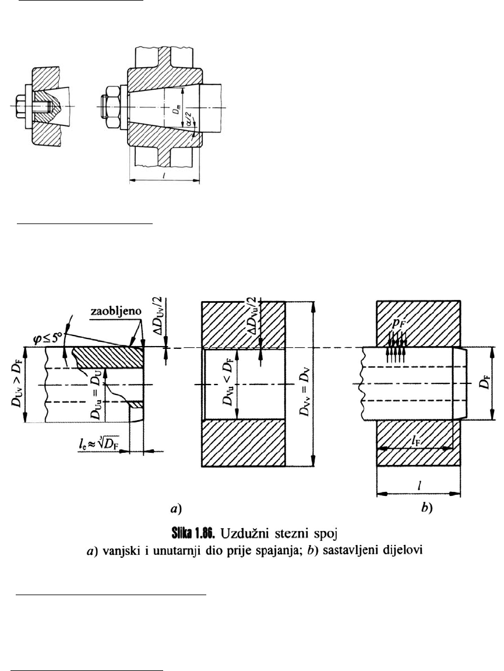

Primjer: spoj elise ventilatora

a)klinom vijkom b) steznim spojem (stožasti dosjed)

